基于虚拟仪器的血压测量

实验报告

陈彦丞 12307130005
廖键 12307130306
实验时间：周一上午

- 实验目的：
1、了解压力传感器的工作原理；
2、熟悉人体血压的测量方法；
3、基于虚拟仪器的信号采集与分析
4、学会Labview的使用，并用其进行数据采集和信号处理。

二、实验原理：
1、血压测量技术的分类：
血压测量技术有直接测量和间接测量两种实现方法，从技术角度分类有：柯式音法，示波法，恒定容积法，超声法，张力法，脉搏延时法，脉搏波传导时间法等。
直接测量法是有创测量方法，通过将导管插入血管内，由压力传感器获得血压值；间接测量法是无创测量方法，它通过对相关的特征信号进行分析处理而得到血压值；直接测量法准确但有创，间接测量法精度要低一些，但是方法简便，而且无创，临床上广泛使用。
对于间接测量方法，临床上比较常用的方法为示波法（振波法）和柯式音法。

2、柯式音法血压测量：
柯氏最早使用的方法是通过袖带加气压挤血管，使血流完全堵断，这时用听诊器听血管的波动声是没有的，然后慢慢放气至听到脉搏声，此时认为是高压即收缩压。继续放气通过听诊器能听到强而有力的脉搏声，且慢慢变轻，直至听到很平稳较正常脉搏声。这时认为血管完全未受挤压，也就是作为低压，即舒张压。柯氏通过袖带加压和听脉搏音来测量血压解决了无创测压的方法，对人类医学的贡献是很大的，直到现在很多医生还在用此法测量血压，人们为了纪念柯氏称此法为柯氏音法。

3、振波法血压测量：
目前医疗仪器中广泛使用的测振法[1]是90年代发展起来的比较先进的电子无创血压测量方法，是柯氏音法技术的延续。它的原理是当对捆在手臂上的袖带充气后的放气过程中，通过血管的血流会产生一定的振荡波，即加压的脉搏波，其幅度由小到大再由大到小。选择波动最大 (幅度为峰值$A_{m}$ ) 的时刻为参考点，以这点为基础，向前寻找到幅度为$k_{1}{*A}_{m}$的波动点的压力即为收缩压，向后寻找到幅度为$k_{2}{*A}_{m}$的波动点的压力即为舒张压，常数$k_{1}{、k}_{2}$是以临床结果为依据，有一定的识别算法。需要指出的是实际测量时振荡波是叠加在一种称之为血压气波的低频信号上的，如图所示：
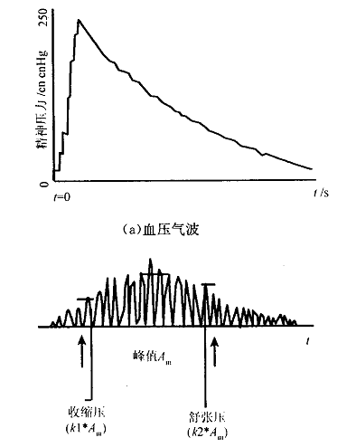
本实验中采用振波法作为血压测量的原理。
4、压力传感器原理：
压力传感器是用力敏元件将力转换成电信号输出的装置。本实验应用的压阻式传感器是利用半导体的电阻率随应力变化的特点而制成的压力传感器，它也是目前应用最广泛的半导体压力传感器，并且已经以集成传感器的形式出现。
一个长为l、横截面为S的均匀条形材料，如果材料的电阻率为ρ，则两端的电阻值为$R=ρl/S$。当材料受到外力作用时，它的电阻也会发生变化。对金属材料来讲，电阻率基本上与应力无关，但对半导体材料来讲，压阻系数可能很大。这一现象可归因于半导体能带结构的各向异性。概括地说，应力引起载流子在动量空间等能面上状态分布的变化，从而导致了电阻率的变化。然而半导体的压敏效应灵敏废不高，在相当于100个大气压的压力作用下．电阻率变化只有1％。为了增加灵敏度，半导体工艺常常把压放电阻扩散在很薄的硅膜上，压力的作用引起硅膜的形变比压力直接产生的应力要大得多，因此硅膜起到应力放大的作用。利用集成电路工艺技术可以把4个压敏电阻做在同一个硅片的薄膜上，并通过金属互连把这些电阻接成全桥结构。这种压敏全桥是大部分更复杂的集成压力传感器的基本组成都分，它的等效电路如图所示．其中$R_{1}、R_{2}、R_{3}、R_{4}$是压敏电阻，$V_{cc}$为恒压源，$I_{o}$为供电电流，则
$$V_{O}=\frac{V_{b}(R_{2}R_{3}-R_{1}R_{4})}{(R_{1}+R_{2})(R_{3}+R_{4})}=\frac{I_{o}(R_{2}R_{3}-R_{1}R_{4})}{(R_{1}+R_{2}+R_{3}+R_{4})}$$
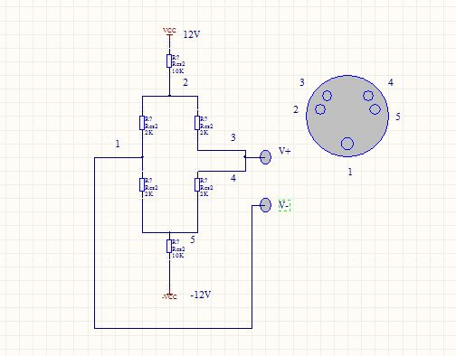
无论是电压供电，还是电流供电，只要4个电阻值满足下列关系：$R_{2}R_{3}=R_{1}R_{4}$，输出Vo就为0，一般温度的变化使电阻按$R=R_{0}(1+α∆T)$的关系变化。在$R_{2}R_{3}=R_{1}R_{4}$的条件下，温度的变化并不能引起输出零点的漂移。$R_{1}、R_{2}、R_{3}、R_{4}$所具有的压敏灵敏度不完全相同，在外加压力下，电桥输出不为零，且当压力在较小范围内时，输出电压使与压力成正比。但若在外加压力为零时输出也不为零，就有所谓的漂移，这时就需要采取措施加以补偿。可在3、4脚之间加接一个可变电阻，用它的中心抽头为另一个输出点，以此来改善零电平输出。
实验中采用了复旦大学研制的全桥型结构的、非直接接触皮肤的PT14型压敏传感器，它利用半导体的电阻率随应力变化的特点来反映作用其上的压力。
5、AD620仪表放大器：
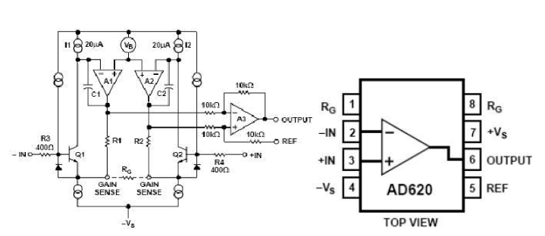
实验中的血压信号全部都来自于压力传感器模块，该模块已经把压力信号转换为微弱的电压信号，但是电压信号都只是在微伏量级，根本不能直接送入DAQ虚拟仪器中去，所以在压力传感器的输出要加一级差分放大，直接采用AD620芯片进行差分放大，
6、软件平台：
实验中使用的软件平台为LabVIEW 2010。血压采集所需的参数可通过DAQAssistant进行设定。根据需测量的血压信号的特点以及耐奎斯特采样定理，实验中将采样频率选为128Hz。
- 实验设计：
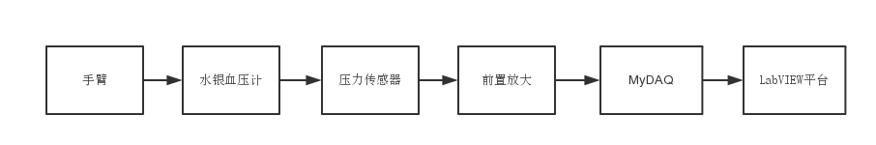
- 压力传感器与前置放大电路设计：
AD620等效为一个三运放差分放大器，增益可以通过调节两个RG端中间的电阻进行调节。放大增益$G=\frac{49.4kΩ}{R_{G}}+1$。最后选择$R_{G}=500Ω$左右能够使得输入到DAQ的信号峰值在3.5V左右（即血压值在200左右时）。
实验电路图如下：
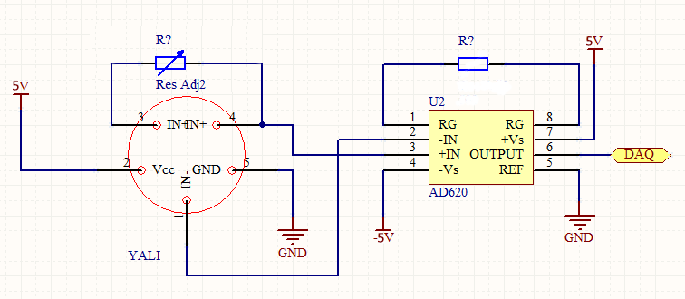

- LabVIEW2010信号处理：
总流程如图所示：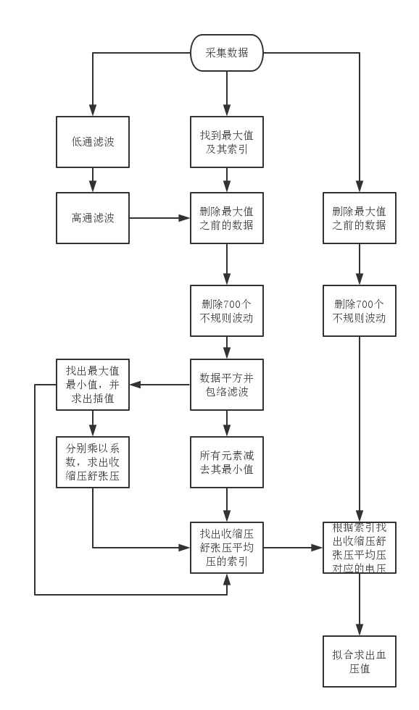

(1)数据的采集、保存和预处理：
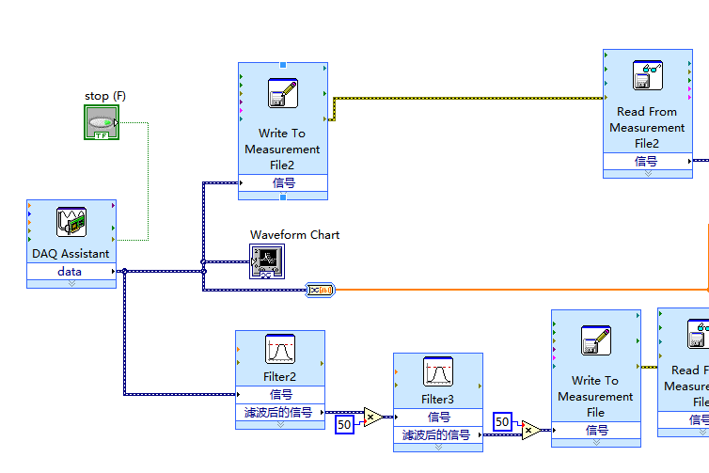
根据实验原理，将采集的到的数据分为两组：第一组直接保存；第二组先通过低通滤波器去除工频干扰(截至频率2Hz)，再通过高通滤波器去除直流电平（0.5Hz），同时两次滤波之前都将信号放大50倍，再将数据保存。
未经滤波处理的图像分别为下图所示：
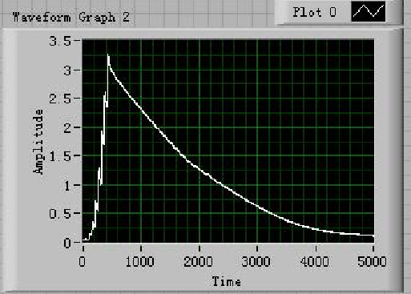
值得注意的是，我们需要研究的是停止打气之后的压力数据，因此需要找到数据幅度最大的点，在滤波得到的数据中删除这一点之前的无用信号。
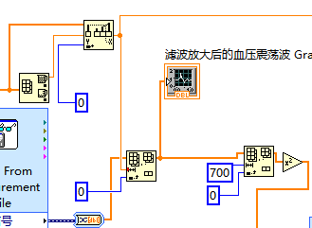
这样滤波得到的数据如下图所示：
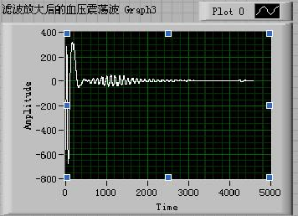
观察上图可知，数据中仍有部分振幅特别大的数据，显然，这样的数据并不是与血压相关的，从图上可以知道，这样的数据大约有700个，所以在预处理时需要再删除前700个数据。再对得到的数据进行平方，这样可以使得数据全部变为正值，区分度更大。再对平方后的数据进行包络滤波，这样就完成了对于数据的预处理。包络滤波后的数据为下图所示：
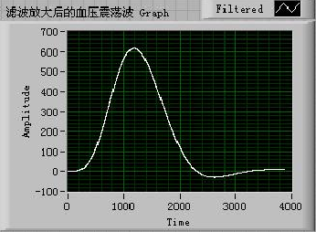
(2)通过数据处理找出索引：
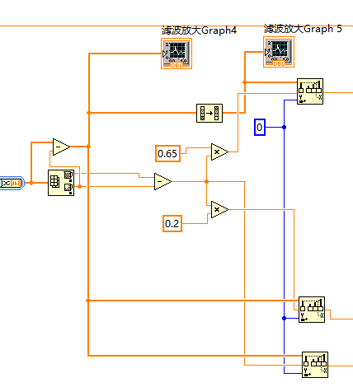
首先将包络滤波后的数据都减去数据中的最小值，使得数据都变为最小值的偏移量，根据实验原理，这里采用振波法测量血压，收缩压和舒张压与平均压（即此处数据中的最大值）满足一定的比例关系，程序中的0.65和0.2是查阅参考资料后根据实际测量结果调整后得到的。值得注意的是，按振波法的要求，向后寻找到幅度为$k_{2}{*A}_{m}$的波动点的压力即为舒张压，所以在找到舒张压索引时，需要将数据逆序再进行查找。
(3)根据索引找出元素并拟合:
根据索引，回到之前保存的未经滤波的数据中查找到收缩压和舒张压数据对应的压力。这里值得注意的有两点：一是要查找前要删去最大值之前的数据和最大值之后的700个点；二是上一步在查找舒张压索引时是逆序查找到的，这里实际的索引应该是数据的点数（即图中的size）减去索引值。
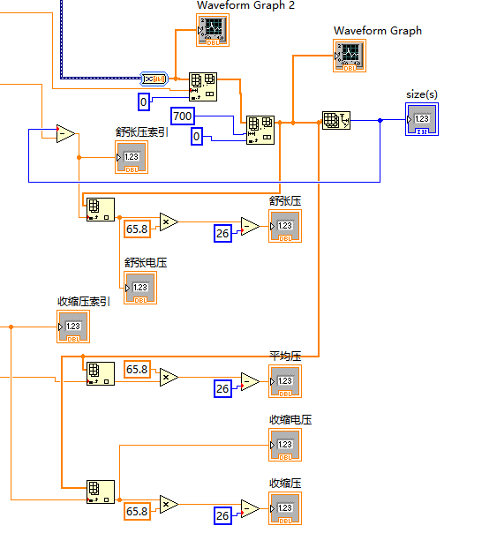
再根据测得的压力与数据的对应关系，将收缩压、舒张压、平均压的电压数据转换为压力。

- 实验数据记录与分析：
序号 | 血压计数据 | LabVIEW测得数据
1 | 100/65 | 98/57
2 | 105/75 | 108/69
3 | 105/55 | 98/59
4 | 100/55 | 99/60
5 | 80/50 | 85/50
其中第一组数据对应的前面板截图为：
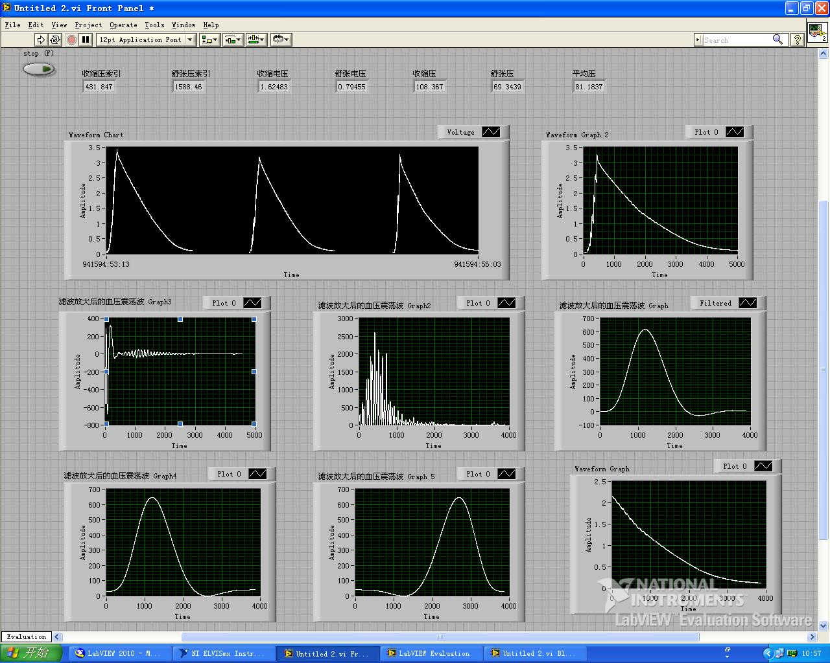
可能的误差原因：测量方法的变化、仪器的精度问题、测量者身体状况。
测量时需要一下几点：
1. 胳膊应平稳的放置在桌面上，与心脏处于同一水平，肌肉要 放松，不要有刻意的动作。
2. 被测试者在测量过程中应尽量避免与其他人接触，同时呼吸 保持平稳，不要说话。

